За правильный ответ на каждое задание части 1 ставится 1 балл.
А1 | 2
А2 | 4
А3 | 2
А4 | 4
А5 | 3
А6 | 2
А7 | 2
За правильный ответ на каждое задание части 2 ставится 2 балла.
В1 | 81
В2 | 55
В3 | 55
В4 | 1011101
В5 | 7
В6 Основная строка с условием внутри цикла от 100 до 999 –
If (A mod 2=1) and (A mod 3 = 0) then S:=S+А; (или аналогичная)
За правильно составленную программу части C ставится максимально 4 балла.
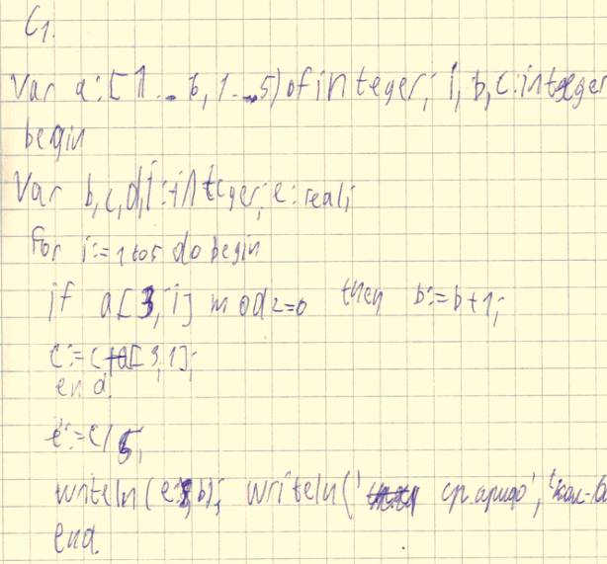

Максимальное количество баллов - 23
В данном примере за программу будет 3 балла, так как в строке с накоплением суммы второй индекс в скобках 1 вместо i.
Отметка по пятибалльной шкале | « 2 » | « 3 » | « 4 » | « 5 »
Общий балл за экзамен | 0-4 | 5-11 | 12-18 | 19-23

